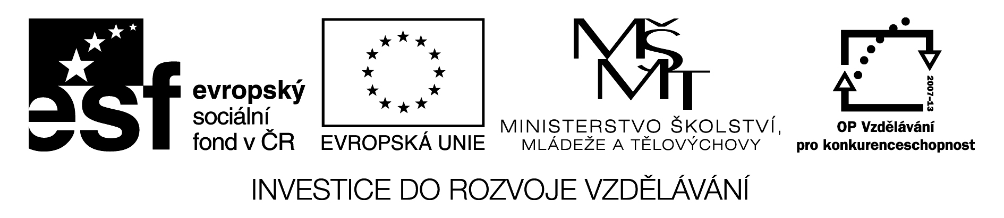

Metodické materiály Mgr. Hanka Švejdová

Co by měl obsahovat třídní vzdělávací program
Základním východiskem k tvorbě TVP je školní vzdělávací program, TVP je v souladu se ŠVP, který vychází z RVP pro předškolní vzdělávání.
K obsahu TVP:
- Krédo – motto konkrétní třídy (které třídu vystihuje, je pravdivé a za jeho obsah nesou učitelky zodpovědnost!!!, nikoliv rádoby sladký citát odkudsi opsaný. Někdy nelze krédo zformulovat hned, teprve poté, co daná třída najde svoji vlastní autenticitu!)
- Cíle a záměry naší MŠ + co z nich konkrétně vyplývá pro naši třídu (vlastními slovy, konkrétně!)
- Charakteristika prostředí a konkrétních podmínek třídy ( klíčem k charakteristice podmínek může být členění podmínek podle RVP-věcné, psychosociální atd., ale není to podstatné členit, stačí, když budou podmínky z různých oblastí zkonkretizované!)
- Organizace denního provozu konkrétní třídy (denní řád včetně sledu činností + společná pravidla)
- Specifické zaměření třídy -tj. co je pro třídu typické, specifické + co konkrétně dětem a rodičům nabízí (opět nikoliv „opsaně“ a obecně, ale opravdu, konkrétně, svými slovy!)
- Charakteristika dětské skupiny v konkrétním roce – tj. pro koho budeme program připravovat (věkové složení, individuální i specifické zvláštnosti dětí ze skupiny atd.)
- Vzdělávací program třídy – konkrétní vzdělávací nabídka v podobě konkrétních integrovaných celků –obsah vzdělávání je podstatnou částí TVP. Integrované celky jsou konkrétním rozpracováním obecných celků ŠVP.
- Systém hodnocení konkrétní třídy –jak, kdy, s kým, co, se hodnotí + popř. podle jakých kritérií.
- Plán spolupráce s rodiči v konkrétním roce – v rámci konkrétní třídy

- Poznámka:
TVP by měl být konkrétní, přehledný, srozumitelný, pravdivý, neopsaný, ušitý na míru třídy i s ohledem na možnosti a schopnosti učitelek, nezahlcený dalšími mnoha přílohami. Méně je někdy více: radši vlastní a jednodušší autorský program než cosi opsaného z internetu či programu jiné třídy!!!!!!!!!!!!!!!!!!!!!!!!!!!!!!!!!!!!!!!!!!!!!!!!!!!

Přílohy TVP:
mohou obsahovat všechny další pomocné a doplňující materiály na základě doporučení ŠVP i na základě vlastního rozhodnutí třídy, např.:
- Obecná témata ŠVP
- Specifické cíle RVP + rizika vzdělávání z RVP
- Požadavky školy na tvorbu integrovaných celků
- Rozborová kritéria školy
- Seznam dětí v konkrétním školním roce
- Zápisy z třídních schůzek SRPDŠ, přehled o příspěvcích SRPDŠ
- Individuální vzdělávací programy
- Výčet vhodných metod a forem práce
- Přehled docházky dětí v době prázdninového provozu
- Přehled akcí třídy v daném školním roce
- Hodnocení integrovaných celků, hodnocení školního roku
- Tiskopis hodnocení individuálního rozvoje dítěte
- Autoevaluační dotazník učitelek
- Zajímavé výtvarné práce mapující život ve školce v daném roce
- Fotopříloha
- Záznamy ze života dětí – školní perličky
- Atd.
- Atd.
___________________________________________________________________________
- Poznámka:
- Přílohy TVP je vhodné soustředit zvlášť, aby nerozmělňovaly smysl a přehlednost TVP!!!
- ….+ další funkční organizace práce s TVP je možná!!!

